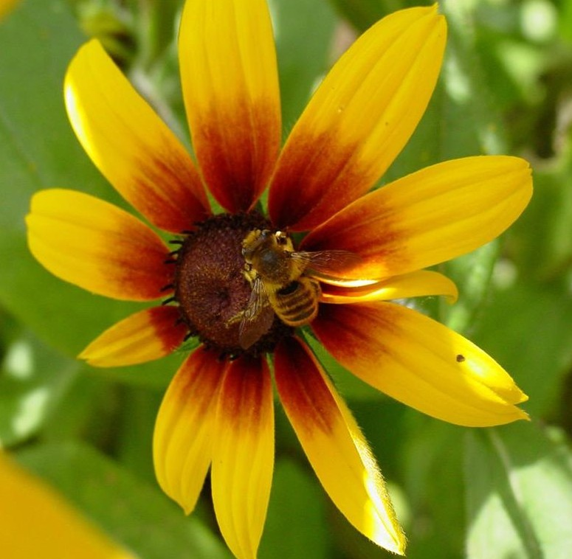 |  | bee well  mit  sincera Cosmetics

sincera Cosmetics ▪ Lerchenweg 4b ▪ CH-4917 Melchnau ▪ info@sinceracosmetics ▪ www.sinceracosmetics.ch

Bestellformular für Apinatura Produkte
Name, Vorname: |  |  |  | Ihre Kundennummer:
Lieferadresse:
PLZ, Lieferort |  |  |  | Datum:
Pos. | Menge | Art. Nr. | Produktbezeichnung |  |  | Preis pro Einheit [CHF] | Preis  [CHF]
 |  | A101 | Reinigungsmilch | 300 | ml | 16.00
 |  | A102 | Gesichtstonic | 200 | ml | 16.00
 |  | A103 | Propoliscreme | 50 | ml | 31.50
 |  | A104 | Feuchtigkeitscreme | 50 | ml | 31.50
 |  | A105 | Nachtcreme | 50 | ml | 31.50
 |  | A106 | Nährcreme | 50 | ml | 31.50
 |  | A201 | Gesichtsmaske | 50 | ml | 25.00
 |  | A301 | Handcreme | 50 | ml | 7.50
 |  | A302 | Fusscreme | 75 | ml | 11.00
 |  | A401 | Haut- und Lippenbalsam | 15 | ml | 11.00
 |  | A501 | Duschgel | 300 | ml | 13.00
 |  | A502 | Körpermilch | 300 | ml | 17.00
 |  | A601 | Shampoo | 300 | ml | 13.00
 |  | A602 | Haarbalsam (Conditioner) | 300 | ml | 16.00
 |  | A704 | Sonnencreme SP16 | 100 | ml | 16.00
 |  | A801 | Propolis Tinktur | 20 | ml | 14.00
 |  | A802 | Propolis Mundwasser | 20 | ml | 14.00
 |  | A901 | Kapseln mit Gelee Royale | 60 | Stk. | 32.00
 |  | A902 | Schweizer Blütenpollen | 200 | g | 24.00
 |  | A903 | Schweizer Bienenhonig | 500 | g | 12.00

